【今日主題】
信仰與生活
講員︰劉介磐弟兄
經節：羅馬書 12:1-2
12:1 所以弟兄們、我以神的慈悲勸你們、將身體獻上、當作活祭、是聖潔的、是神所喜悅的．你們如此事奉、乃是理所當然的。
12:2 不要效法這個世界．只要心意更新而變化、叫你們察驗何為神的善良、純全可喜悅的旨意。

綱要：

一、回想：來到神面前才會有真實的回想

二、回轉：蒙了神的光照就自然會回轉

三、回復：按照神的旨意去生活行事就是回復

四、結論

本週各項聚會
今日 09:30 兒童主日學
09:45 主日聚會 劉介磐弟兄
09:45 中學生團契
11:00 《擘餅記念主聚會》
11:00 慕道班
13:00 樂活人生(副堂)
13:00 教會詩班/姊妹詩班練習
週二 10:00 先知書走一回
19:30 英文查經班
週三 19:30 交通禱告會 陳宗賢弟兄
週四 11:00 姊妹基礎讀經 約翰福音
14:30 姊妹聚會 呂允仁弟兄
15:30 姊妹禱告會 王清清姊妹
週五 09:30 烘焙讀經班
19:00 小社青 查經聚會
19:00 愛的團契 查經聚會
週六 14:00 大專團契 禱告會
18:00 社青團契 讀書會
《受洗見證》余新娟姊妹
因為帶孩子來教會參加暑期夏令營，第一次走進了教會。後來常在附近等公車，有時會進來長椅坐一坐，特別是心情不好的時候，因為在台灣沒有親近的家人，也沒有地方可去，衹想找個寧靜的地方靜一靜，那時的我內心好徬徨。
長椅坐久了，知道有「兒童主日學」，慢慢的我就帶孩子來參加，自己也參加成人主日；那時聽到說我們都是罪人時，心裡真是不服氣，想說我又沒有做壞事，為什麼我就是罪人呢？主可曾看到我所承受的痛苦？可曾看到那些作惡的人呢？
真正讓我依靠主，是在父親重病時(他居住在福建)，內心脆弱的我，不知道該如何去面對這一個事實，唯有依靠主得力量，幫父親禱告。回福建陪伴父親開刀住院的那兩個月，我的心裡壓力好大，每天都很疲勞，那時候，衹有主陪伴我、給我安慰、給我信心。這時的我，雖然信主，但一直沒信心受洗，因為害怕對人承諾，更怕對主承諾。
後來父親還是突然離開了，我問了主好幾次為什麼？為什麼沒有機會讓我見爸爸最後一面呢？好一陣子我意志消沉，連出門都困難，我沒有機會告訴爸爸我所認識的主，但我求主賜褔給我的父親。面對人生的磨難，我依然選擇信靠主，我害怕哪天我突然離開的時候，而我卻還沒有受洗。雖然家人反對我信主受洗，但我不想為了家人的顧慮，而阻礙自己得救。我相信主是愛我的，既使我不完美，我相信主會陪伴我，既使我曾對主沒信心，但主是我的阿爸父，雖然我在主面前，是不乖、有時又叛逆的孩子，但主卻無條件愛我。因此我要受洗歸入祂的名下，並且學習愛主、一生依靠主。
《每日活水》《十二月份讀經表》
…約珥書+彌迦書…
《十二月份讀經表》敬請取閱(在長椅上)，《十二月/每日活水靈修月刊》在小桌上販售，每本優惠價50元。

因為以色列民毫無計謀，心中沒有聰明。
惟願他們有智慧，能明白這事，肯思念他們的結局。
申命記32:28~29
台北基督徒聚會處 第2662期 2020.11.29
教會網站：http://www.taipeiassembly.org
年度主題：回想˙回轉˙回復--改變你基督徒的壞習慣
主日上午 主日下午 下週主日上午 下週主日下午
聚會時間：9時45分 2時10分 9時45分 2時10分
司 會：任 駿弟兄 陳宗賢弟兄
領 詩：任 駿弟兄 賴映良弟兄 留聲機讀書會
司 琴： 詹甯喻姊妹 俞齊君姊妹
講 員：劉介磐弟兄 下週講員：王裕一弟兄
本週題目：信仰與生活 下週主題：以神的意念為寶貴
本週經文：羅馬書 12:1-2 下週經文：詩篇139:1-24
上午招待：吳瑞碧姊妹 施兆利姊妹 下週招待：蔣震彥弟兄 林和東弟兄
楊晴智姊妹
12/24【姊妹福音聚會】
~~鐘˙聲˙響˙起~~
演出︰福音歌手--陳艾美師母
時間︰12/24(四)下午2:30~4:30
內容︰福音詩歌、茶點
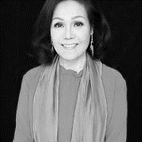
地點︰本教會
歡迎邀約未信主的親友，共享美麗人聲、生命饗宴~

北市中正區100南海路39號。電話（02）23710952傳真（02）23113751

臺北市中正區100南海路39號。電話（02）23710952傳真（02）23113751

11/29《親師座談會》中學生團契將於今天下午2:10舉辦「親師座談會」。請家長們準時參加。
願主使用《親師座談會》，讓輔導與家長們建立主裡的合作、彼此配搭。把握時機，讓孩子們的信仰得到深入的建造，長大了之後，信仰也不會流失。
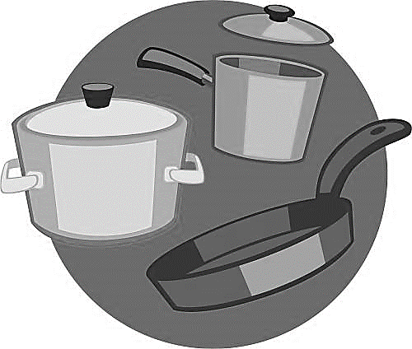
11/29【董事會】今天下午1:00於圖書館舉行財團法人董事會，審查教會2021年度預算案。敬請董事同工參加。
【洗碗服事】下年度清洗〝鍋碗瓢盆〞的服事，請享用愛筵的人輪流參與，為屬靈的家盡一己之力。更歡迎全家人一起服事，請於副堂登記即可。
【備餐服事】明年上半年主日愛筵「備餐」同工不足。歡迎有意願參與備餐服事的弟兄姊妹報名，不論擔任大廚或二廚、半年一次或兩次都可以。請向陳宗賢、陳美月夫婦詢問詳情。
《聖誕佳音》領人聽福音
2020音契聖誕音樂會
啥?！這是聖誕節
時間︰12/4(五)晚上7:45
地點︰浸信會懷恩堂
憑票入場/實名制(在長椅上)
天韻年度聖誕晚會
歡慶聖誕
時間︰12/19(六)下午2:30
12/19(六)晚上7:30
地點︰台北國際會議中心大會堂
憑票入場/實名制(在長椅上)

